ФЕДЕРАЛЬНОЕ АГЕНТСТВО ЖЕЛЕЗНОДОРОЖНОГО ТРАНСПОРТА
Федеральное государственное бюджетное образовательное учреждение
высшего профессионального образования
«Петербургский государственный университет путей сообщения
Императора Александра I»
(ФГБОУ ВПО ПГУПС)

Кафедра «Методы и приборы неразрушающего контроля»

РАБОЧАЯ ПРОГРАММА
дисциплины
«Системы НК в транспортном машиностроении
и металлургии» (Б1.В.ДВ.1.2)
для направления
12.03.01 «Приборостроение»
по профилю
«Приборы и методы контроля качества и диагностики»

Форма обучения – очная

Санкт-Петербург
2015
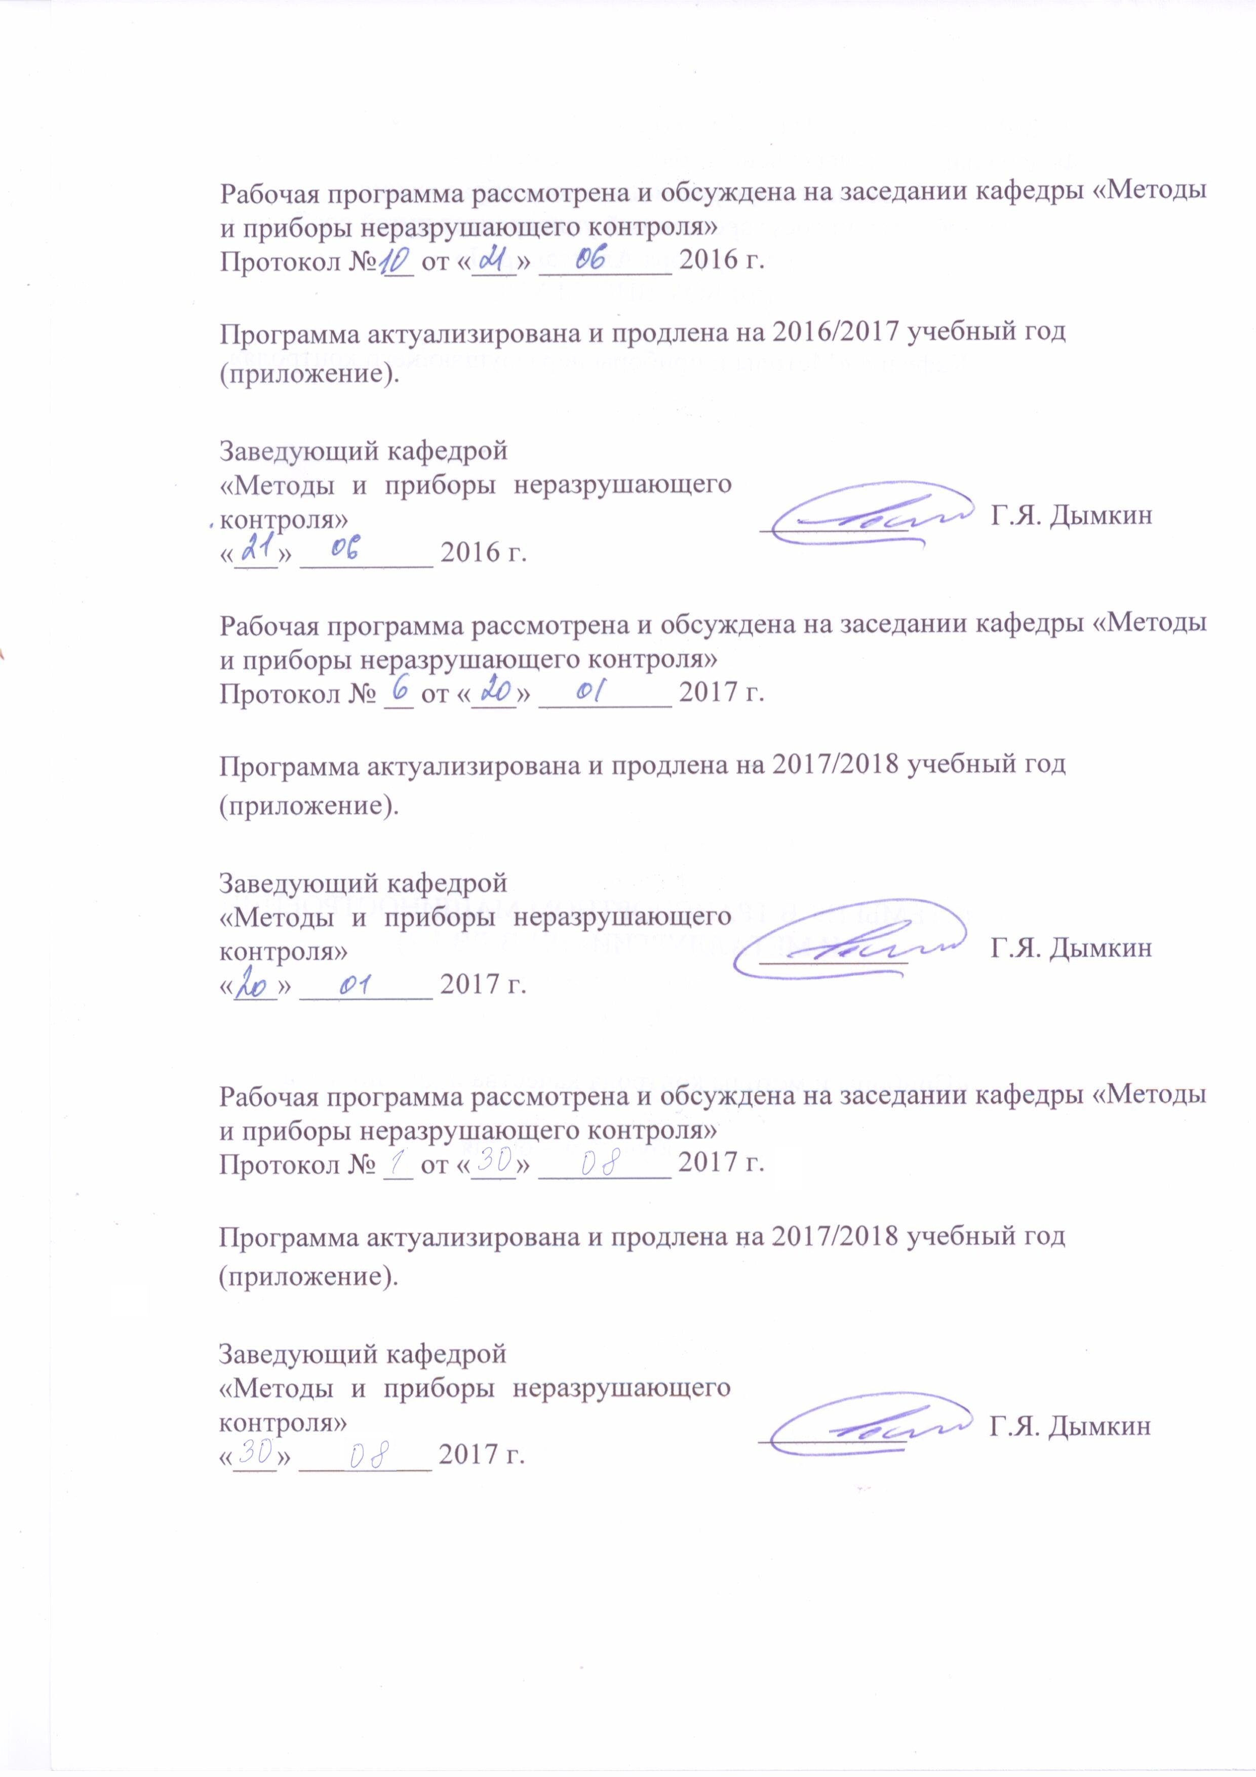
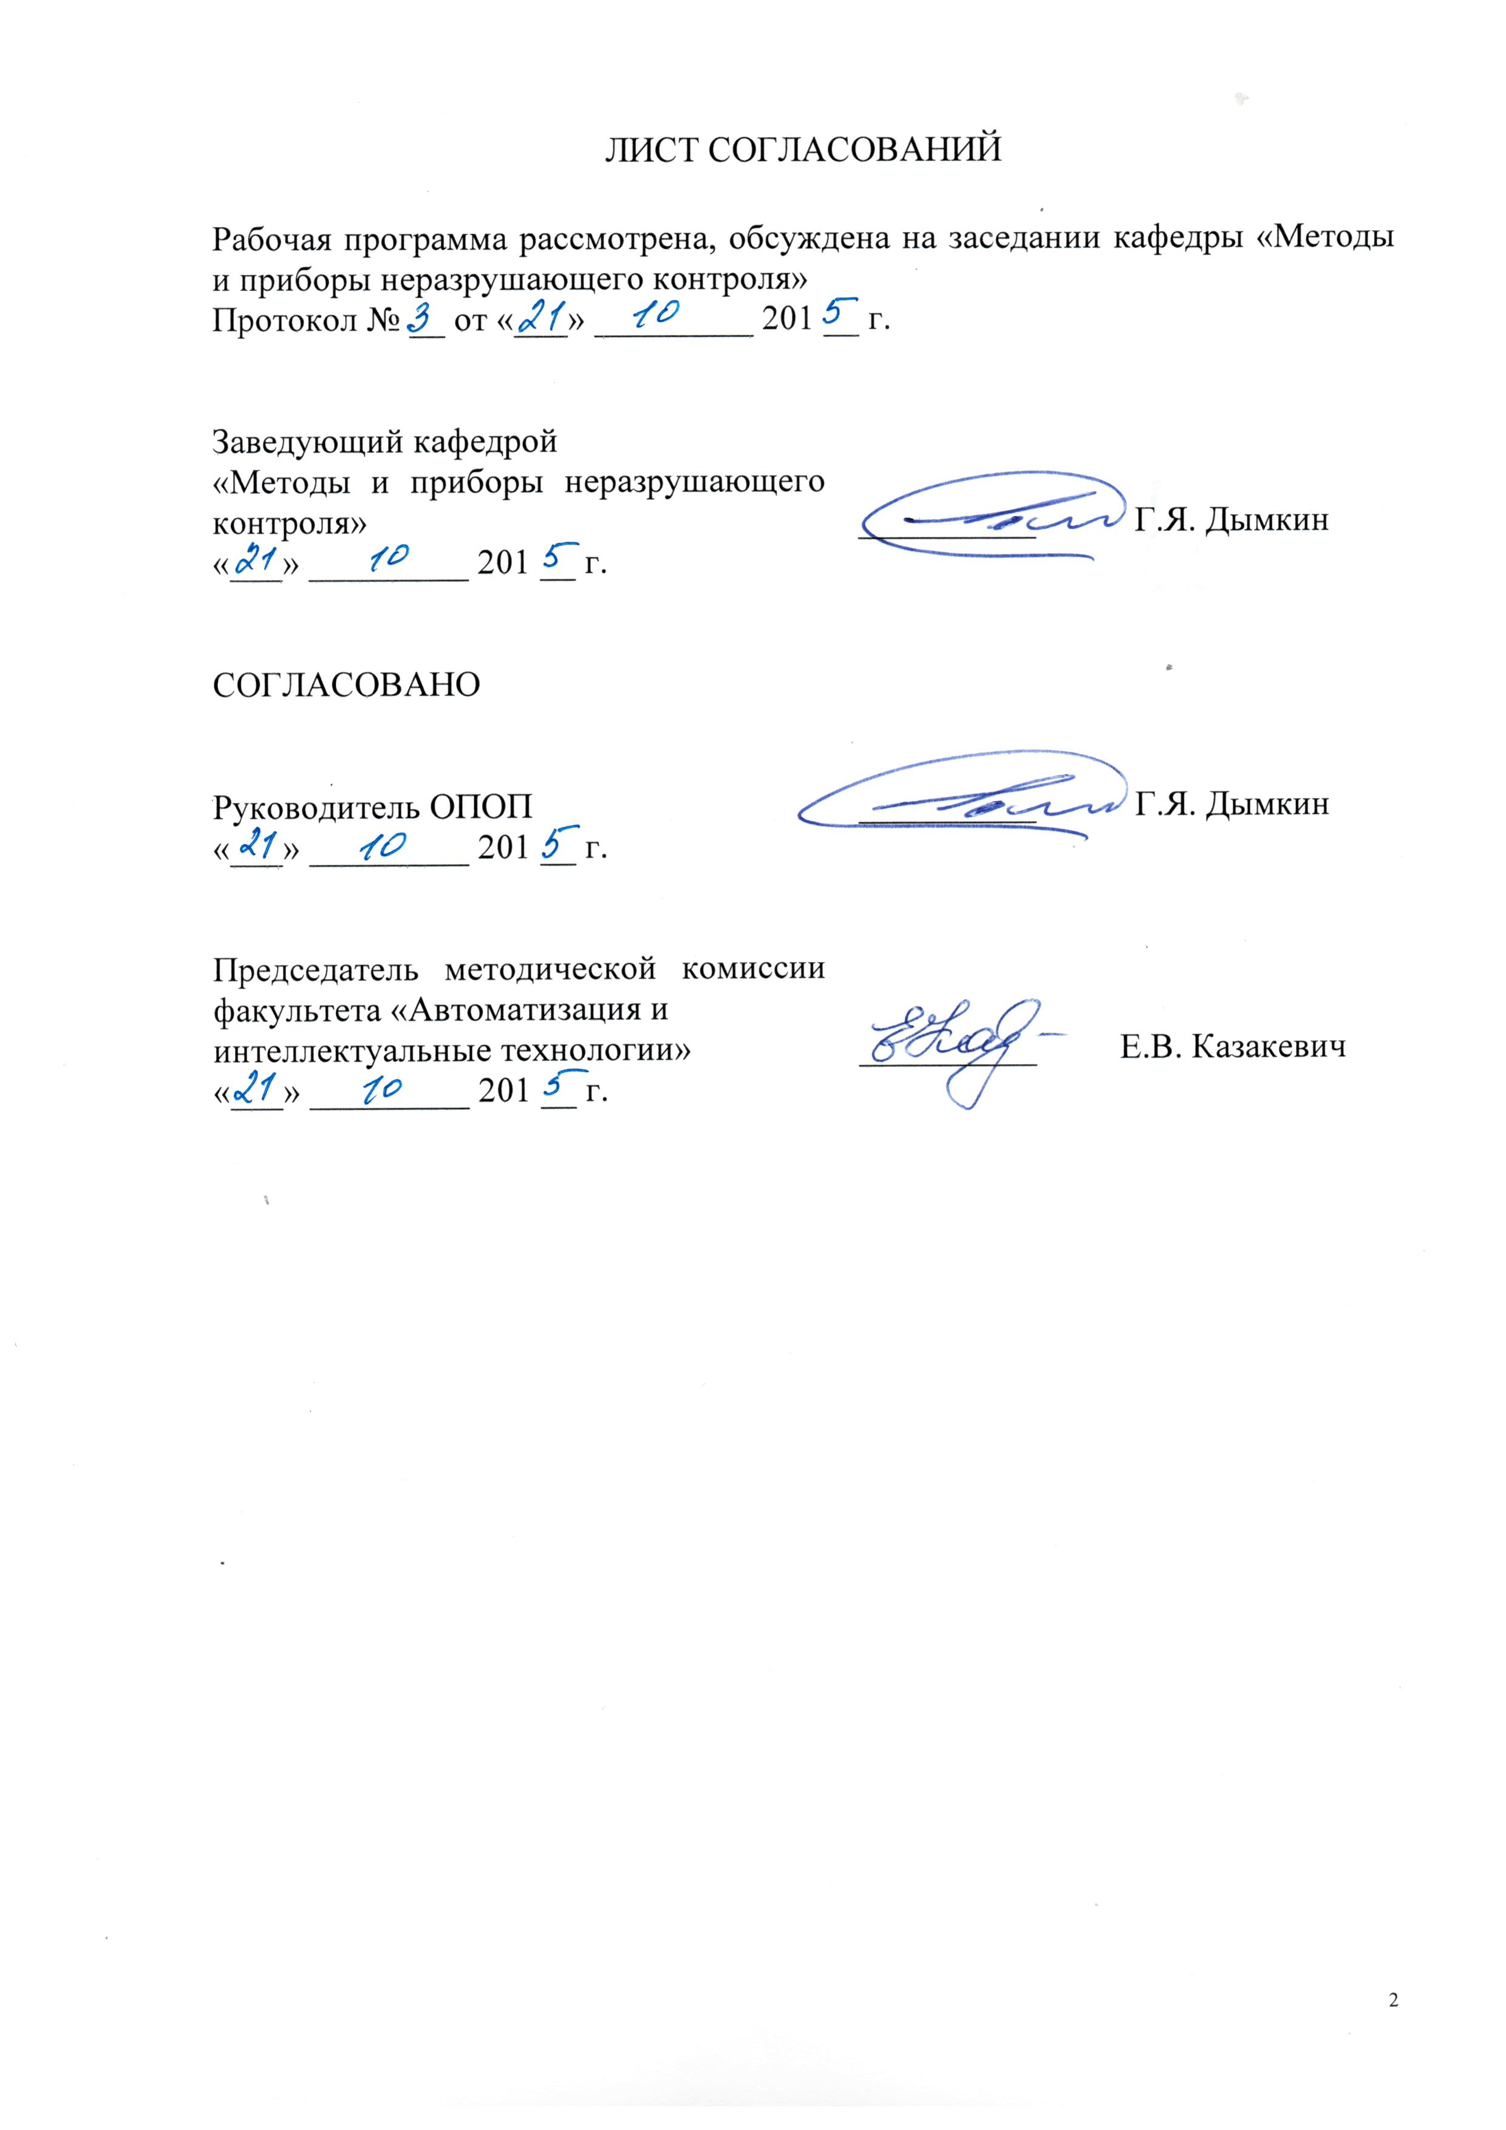
1. Цели и задачи дисциплины

Рабочая программа составлена в соответствии с ФГОС ВО, утвержденным «03» сентября 2015 г., приказ № 959 по направлению 12.03.01 «Приборостроение», по дисциплине «Системы НК в транспортном машиностроении и металлургии».
Целью изучения дисциплины «Системы НК в транспортном машиностроении и металлургии» является получение студентами полного представления о построении системы неразрушающего контроля (НК) при производстве осей, колес, литых деталей подвижного состава (ПС), а также рельсов, основных видах, методах, технологиях, применяемых при их контроле на заводах.
Для достижения поставленных целей решаются следующие задачи:
- изучение принципов построения системы НК указанных деталей на заводах;
- анализ видов и методов НК, их сочетаний;
- изучение основных положений технологий НК.

2. Перечень планируемых результатов обучения по дисциплине, соотнесенных с планируемыми результатами освоения основной профессиональной образовательной программы

Планируемыми результатами обучения по дисциплине являются: приобретение знаний, умений, навыков и/или опыта деятельности.
В результате освоения дисциплины обучающийся должен:
ЗНАТЬ:
- виды, методы, используемые при НК объектов транспортного машиностроения и металлургии (ТМ и М), а также их сочетания;
- основные нормативные документы по НК объектов ТМ и М при изготовлении;
- основные положения технологий НК объектов ТМ и М;
уметь:
формулировать основные положения системы НК объектов ТМ и М.
ВЛАДЕТЬ:
- навыками применения различных методов неразрушающего контроля для оценки качества объектов ТМ и М при изготовлении.
Приобретенные знания, умения, навыки и/или опыт деятельности, характеризующие формирование компетенций, осваиваемые в данной дисциплине, позволяют решать профессиональные задачи, приведенные в соответствующем перечне по видам профессиональной деятельности в п. 2.4 основной профессиональной образовательной программы (ОПОП).
Изучение дисциплины направлено на формирование следующих общепрофессиональных компетенций (ОПК):
- ОПК-4 – способностью учитывать современные тенденции развития техники и технологий в своей профессиональной деятельности.
Изучение дисциплины направлено на формирование следующих профессиональных компетенций (ПК), соответствующих видам профессиональной деятельности, на которые ориентирована программа бакалавриата:
- ПК -21 - готовностью к практическому применению основных правил выполнения ремонта и обслуживания приборов, основ технологии обслуживания приборной техники;
- ПК-22 - способностью владеть средствами эксплуатации приборных баз данных, экспертных и мониторинговых систем;
- ДПК-1 - способность обрабатывать и представлять полученные данные измерений и экспериментальных исследований с учетом специфики методов и приборов неразрушающего контроля;
- ДПК-2 - способность эксплуатировать средства неразрушающего контроля.
Область профессиональной деятельности обучающихся, освоивших данную дисциплину, приведена в п. 2.1 ОПОП.
Объекты профессиональной деятельности обучающихся, освоивших данную дисциплину, приведены в п. 2.2 ОПОП.

3. Место дисциплины в структуре основной профессиональной образовательной программы

Дисциплина «Системы НК в транспортном машиностроении и металлургии» (Б1.В.ДВ.1.2) относится к вариативной части и является дисциплиной по выбору обучающегося.

4. Объем дисциплины и виды учебной работы

Вид учебной работы | Всего часов | Семестр
Вид учебной работы | Всего часов | 8
Контактная работа (по видам учебных занятий) | 50 | 50
В том числе:
- лекции (Л) | 20 | 20
- практические занятия (ПЗ) | 10 | 10
- лабораторные работы (ЛР) | 20 | 20
Самостоятельная работа (СРС) (всего) | 58 | 58
Контроль
Форма контроля знаний | З, КП | З, КП
Общая трудоемкость: час / з.е. | 108/3 | 108/3

5. Содержание и структура дисциплины

5.1 Содержание дисциплины

№  п/п | Наименование  раздела дисциплины | Содержание раздела
 | Введение | Предмет курса, его структура, содержание и задачи. Краткая справка о системах НК объектов ТМ и М. Основные объекты ТМ и М, подвергаемые НК.  Связь курса с другими дисциплинами учебного плана.
1 | Общие сведения о производстве осей ПС, требования к качеству осей | Общие сведения о производстве осей: производственный цикл «осевая заготовка-черновая ось-чистовая ось», способы изготовления черновых осей.  Требования к качеству (дефектам), предъявляемые нормативными документами на разных стадиях изготовления осей ПС.
2 | Система НК осей ПС при производстве | Виды, методы и особенности НК осей ПС разного вида.  Основные нормативные и технологические документы.  «Обязательные» и «дополнительные» варианты методов.  Основные положения технологий НК осей ПС.  Оборудование для ручного и автоматизированного НК осей ПС.  Оценка качества по результатам НК осей ПС.
3 | Общие сведения о производстве колес ПС, требования к качеству колес | Общие сведения о производстве колес.  Требования к качеству (дефектам), предъявляемые нормативными документами при изготовлении колес.
4 | Система НК колес ПС при производстве | Виды, методы и особенности НК колес ПС разного вида.  Основные нормативные и технологические документы.  «Обязательные» и «дополнительные» варианты методов.  Основные положения технологий НК колес.  Оборудование для ручного и автоматизированного НК колес ПС.  Определение остаточных механических напряжений в колесах при их производстве.
5 | Общие сведения о производстве литых деталей ПС, требования к качеству литых деталей | Общие сведения о производстве литых деталей ПС.  Требования к качеству (дефектам), предъявляемые нормативными документами при изготовлении литья.
6 | Система НК литых деталей ПС | Виды НК, применяемые при контроле литых деталей.  НК на выявление внутренних дефектов и определение толщины литых деталей ПС.  Основные положения технологий НК литья, оборудование для ручного и автоматизированного НК литья.  Операции НК при исправлении дефектов литья в процессе производства.
7 | Общие сведения о производстве рельсов, требования к качеству рельсов | Общие сведения о производстве рельсов.  Требования к качеству (дефектам), предъявляемые нормативными документами при изготовлении рельсов.
8 | Система НК рельсов | Виды НК, применяемые при контроле рельсов.  НК на выявление внутренних дефектов и определение структуры рельсов.  Основные положения технологий НК рельсов, оборудование для ручного и автоматизированного НК рельсов.
 | Заключение | Основные задачи и пути развития систем НК объектов ТМ и М.

5.2 Разделы дисциплины и виды занятий

№ п/п | Наименование раздела  дисциплины | Л | ПЗ | ЛР | СРС
 | Введение | 2 |  |  | 2
1 | Общие сведения о производстве осей ПС, требования к качеству осей | 2 | 2 |  | 7
2 | Система НК осей ПС при производстве | 4 |  | 4 | 7
3 | Общие сведения о производстве колес ПС, требования к качеству колес | 2 | 2 |  | 7
4 | Система НК колес ПС при производстве | 2 |  | 4 | 7
5 | Общие сведения о производстве литых деталей ПС, требования к качеству литых деталей | 2 | 2 |  | 7
6 | Система НК литых деталей ПС | 2 |  | 4 | 7
7 | Общие сведения о производстве рельсов, требования к качеству рельсов | 2 | 2 |  | 7
8 | Система НК рельсов | 2 | 2 | 8 | 7
 | Итого | 20 | 10 | 20 | 58

6. Перечень учебно-методического обеспечения для
самостоятельной работы обучающихся по дисциплине

№  п/п | Наименование  раздела | Перечень учебно-методического  обеспечения
 | Введение
1 | Общие сведения о производстве осей ПС, требования к качеству осей | - Алешин, Н.П. Физические методы неразрушающего контроля сварных соединений [Электронный ресурс] : учебное пособие. — Электрон. дан. — М. : Машиностроение, 2013. — 576 с. — Режим доступа: http://e.lanbook.com/books/element.php?pl1_id=63211 — Загл. с экрана.  - Кане, М.М. Управление качеством продукции машиностроения: учебное пособие [Электронный ресурс] : учебное пособие / М.М. Кане, А.Г. Суслов, О.А. Горленко [и др.]. — Электрон. дан. — М. : Машиностроение, 2010. — 416 с. — Режим доступа: http://e.lanbook.com/books/element.php?pl1_id=764 — Загл. с экрана.
2 | Система НК осей ПС при производстве
3 | Общие сведения о производстве колес ПС, требования к качеству колес
4 | Система НК колес ПС при производстве
5 | Общие сведения о производстве литых деталей ПС, требования к качеству литых деталей
6 | Система НК литых деталей ПС.
7 | Общие сведения о производстве рельсов, требования к качеству рельсов
8 | Система НК рельсов

7. Фонд оценочных средств для проведения текущего контроля успеваемости и промежуточной аттестации обучающихся по дисциплине

Фонд оценочных средств по дисциплине является неотъемлемой частью рабочей программы и представлен отдельным документом, рассмотренным на заседании кафедры и утвержденным заведующим кафедрой.

8. Перечень основной и дополнительной учебной литературы, нормативно-правовой документации и других изданий, необходимых для освоения дисциплины

8.1 Перечень основной учебной литературы, необходимой для освоения дисциплины
1 Алешин, Н.П. Физические методы неразрушающего контроля сварных соединений [Электронный ресурс] : учебное пособие. — Электрон. дан. — М. : Машиностроение, 2013. — 576 с. — Режим доступа: http://e.lanbook.com/books/element.php?pl1_id=63211 — Загл. с экрана.
2 Кане, М.М. Управление качеством продукции машиностроения: учебное пособие [Электронный ресурс] : учебное пособие / М.М. Кане, А.Г. Суслов, О.А. Горленко [и др.]. — Электрон. дан. — М. : Машиностроение, 2010. — 416 с. — Режим доступа: http://e.lanbook.com/books/element.php?pl1_id=764 — Загл. с экрана.

8.2 Перечень дополнительной учебной литературы, необходимой для освоения дисциплины
- Лазарев, В.Л. Ультразвуковой контроль деталей подвижного состава. [Электронный ресурс] : учеб. пособие — Электрон. дан. — М. : УМЦ ЖДТ, 2006. — 83 с. — Режим доступа: http://e.lanbook.com/book/60005 — Загл. с экрана.
- Ахмеджанов, Р.А. Современные методы технической диагностики и неразрушающего контроля деталей и узлов подвижного состава железнодорожного транспорта. [Электронный ресурс] : учеб. пособие / Р.А. Ахмеджанов, В.Ф. Криворудченко. — Электрон. дан. — М. : УМЦ ЖДТ, 2005. — 436 с. — Режим доступа: http://e.lanbook.com/book/59977 — Загл. с экрана.

8.3 Перечень нормативно-правовой документации, необходимой для освоения дисциплины
1 ГОСТ Р 56542-2015 Контроль неразрушающий. Классификация видов и методов.
2 ГОСТ 18442. Контроль неразрушающий. Капиллярные методы. Общие требования.
3 ГОСТ 23911 Техническая диагностика. Термины и определения.
4 ГОСТ 20415 Контроль неразрушающий. Методы акустические. Общие положения.
5 ГОСТ Р 55611-2013 Контроль неразрушающий вихретоковый. Термины и определения
6 ГОСТ Р 55612-2013 Контроль неразрушающий магнитный. Термины и определения
7 ГОСТ 24521 Контроль неразрушающий оптический. Термины и определения.
8 ГОСТ 25315 Контроль неразрушающий электрический. Термины и определения.
9 ГОСТ 12.1.001 Система стандартов безопасности труда. Ультразвук. Общие требования безопасности.
10 ГОСТ 12.1.002 Система стандартов безопасности труда. Электрические поля промышленной частоты. Допустимые уровни напряженности и требования к проведению контроля на рабочих местах.
11 ГОСТ 12.1.007 Система стандартов безопасности труда. Вредные вещества. Классификация и общие требования безопасности.
12 ГОСТ 12.1.040 Система стандартов безопасности труда. Лазерная безопасность. Общие положения.
13 ГОСТ 12.2.016 Система стандартов безопасности труда. Оборудование компрессорное. Общие требования безопасности.
14 ГОСТ Р 12.1.019 Система стандартов безопасности труда. Электробезопасность. Общие требования и номенклатура видов защиты.
15 ГОСТ 12.1.120 Система стандартов безопасности труда. Средства коллективной защиты от ионизирующих излучений. Общие технические требования.
16 ГОСТ 16504 Система государственной испытаний продукции. Испытания и контроль качества продукции. Основные термины и определения.
17 ГОСТ 32400-2013 Рама боковая и балка надрессорная литые тележек железнодорожных грузовых вагонов. Технические условия.
18 Неразрушающий контроль при изготовлении литых деталей грузовых вагонов. Общие требования. ОАО «РЖД», утв.3.11.2010, №2266р.
19 ГОСТ 51685-2013 Рельсы железнодорожные. Общие технические условия.
20 РД 32.144-2000 Контроль неразрушающий приемочный. Колеса цельнокатаные, бандажи и оси колесных пар подвижного состава. Технические требования

8.4 Другие издания, необходимые для освоения дисциплины
1 Журнал «Контроль и диагностика».
2 Журнал «Дефектоскопия».
3 Журнал «Путь и путевое хозяйство

9. Перечень ресурсов информационно-телекоммуникационной сети «Интернет», необходимых для освоения дисциплины

1. Официальный сайт НИИ мостов и дефектоскопии http://www.ndt.sp.ru/
2. Сервер "Неразрушающий контроль в России"http://www.ndt.sp.ru/
3. Акустический журнал www.akzh.ru
4. Электронная информационно образовательная среда Петербургского государственного университета путей сообщения Императора Александра I [Электронный ресурс]. Режим доступа: http://www.sdo.pgups.ru/

10. Методические указания для обучающихся по освоению дисциплины

Порядок изучения дисциплины следующий:
1 Освоение разделов дисциплины производится в порядке, приведенном в разделе 5 «Содержание и структура дисциплины». Обучающийся должен освоить все разделы дисциплины с помощью учебно-методического обеспечения, приведенного в разделах 6, 8 и 9 рабочей программы.
2 Для формирования компетенций обучающийся должен представить выполненные типовые контрольные задания или иные материалы, необходимые для оценки знаний, умений, навыков и (или) опыта деятельности, предусмотренные текущим контролем (см. фонд оценочных средств по дисциплине).
3 По итогам текущего контроля по дисциплине, обучающийся должен пройти промежуточную аттестацию (см. фонд оценочных средств по дисциплине).

11. Перечень информационных технологий, используемых при осуществлении образовательного процесса по дисциплине, включая перечень программного обеспечения и информационных справочных систем
Перечень информационных технологий, используемых при осуществлении образовательного процесса по дисциплине:
- технические средства (персональные компьютеры, проектор, акустическая система);
- методы обучения с использованием информационных технологий (компьютерное тестирование, демонстрация мультимедийных материалов, компьютерный лабораторный практикум);
- электронная информационно образовательная среда Петербургского государственного университета путей сообщения Императора Александра I [Электронный ресурс]. Режим доступа: http://sdo.pgups.ru.
Дисциплина обеспечена необходимым комплектом лицензионного программного обеспечения: операционная система Windows, МS Office/.

12. Описание материально-технической базы, необходимой для осуществления образовательного процесса по дисциплине

Материально-техническая база обеспечивает проведение всех видов учебных занятий, предусмотренных учебным планом по направлению «Приборостроение» и соответствует действующим санитарным и противопожарным нормам и правилам.
Она содержит: специальные помещения, которые представляют собой учебные аудитории для проведения занятий, указанных в разделе 4, групповых и индивидуальных консультаций, текущего контроля и промежуточной аттестации, а также, помещения для самостоятельной работы обучающихся (4.108-1, 4.108-2а, 4.108-2б, 4-108.3), оснащенные компьютерной техникой с возможностью подключения к сети Интернет и обеспечением доступа в электронную информационно-образовательную среду sdo.pgups.ru, помещения для хранения и профилактического обслуживания учебного оборудования. Специальные помещения укомплектованы специализированной мебелью и техническими средствами обучения, служащими для представления учебной информации большой аудитории (настенным экраном с дистанционным управлением, маркерной доской, мультимедийным проектором). Для проведения занятий используются наборы демонстрационного оборудования в ви-
